

ДИДАКТИЧЕСКИЙ МАТЕРИАЛ ПО ОБЩЕСТВОЗНАНИЮ
7 КЛАСС

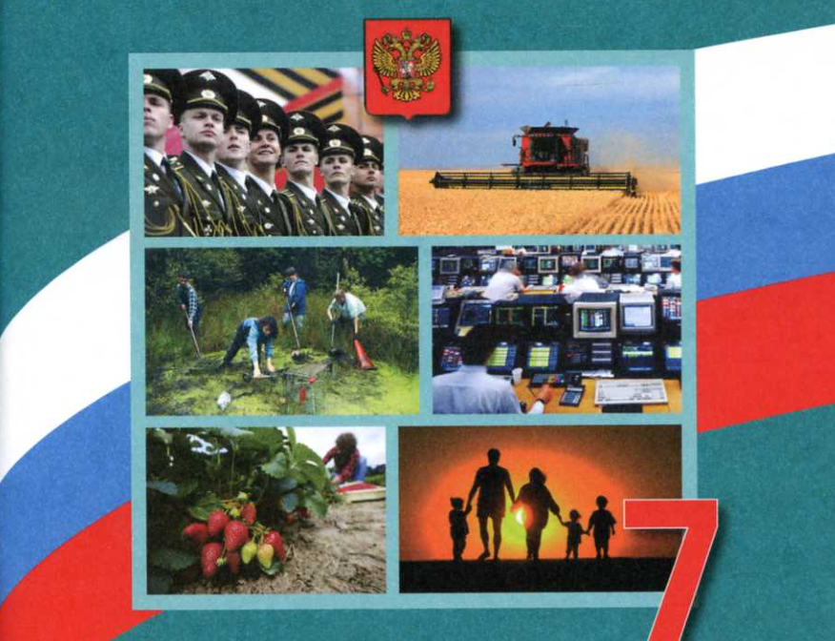

ГЛАВА І. РЕГУЛИРОВАНИЕ ПОВЕДЕНИЯ ЛЮДЕЙ В ОБЩЕСТВЕ
§ 1. Что значит жить по правилам
Задание 1.
А) Подбери два-три синонима к слову «правила». Объясни смысл, объединяющий эти слова.
Синонимы – это слова одной части речи, которые различны по написанию и звучанию, но имеют одно значение, очень близкое друг к другу или одинаковое.
Б) Для чего, по твоему мнению, вводятся правила?
Задание 2. Читая учебник, ты узнал, что правила, регулирующие жизнь общества или социальные нормы, разнообразны: они регулируют различные области деятельности людей, содержат различные по характеру нормы. Приведи примеры различных социальных норм. Заполни таблицу.
Правила | Социальные нормы
Правила | По направленности |  | По степени обязанности
Правила | Предписания | Запрещения | Нормы-правила | Нормы-ожидания
Гигиена
Дорожного движения
Поведения в общественном транспорте
Этика
Поведения в школе

Задание 3. Ниже приведен перечень норм. Все они, за исключением двух, относятся к неформальным социальным нормам:
- Умываться и чистить зубы по утрам;
- Оплатить проезд в общественном транспорте;
- Уступить место пожилому человеку;
- Здороваться со старшими;
- Помочь инвалиду перейти улицу;
- Убрать мусор на природе.
Отметь нормы, выпадающие из этого ряда.

Задание 4. Соотнеси понятия и определения: к каждой позиции, данной в первом столбце, подбери соответствующую позицию из второго столбца.
Понятия | Определения
А) обычай | 1) выработанный или установленный порядок совершения чего-либо
Б) ритуал | 2) традиционно установившийся порядок поведения
В) этикет | 3) принятая в особых кругах общества система правил поведения, установленный порядок поведения где-либо

Задание 5. Выбери правильный ответ.
Совокупность действий, установленных обычаем или ритуалом, - это
- Поступок; 2) привычка; 3) обряд; 4) традиция
Задание 6. Выбери правильный ответ.
Правила или образцы действий, одобряемые обществом, действующие в больших группах людей, - это
- Обычай; 2) ритуал; 3) церемония; 4) манера

Задание 7. Определи, какими видами социальных норм является
- Празднование Нового года
- Приветствие при встрече
- Венчание в церкви
Задание 8. Напиши не менее трех правил этикета, которыми ты пользуешься в жизни.
Задание 9. Прочитай фрагмент «Поучения детям» Владимира Мономаха (XІІ в.) и выполни задания.
«Еде и питью быти без шума великого, при старых молчать, премудрых слушать, старшим покорятся, с равными и младшими любовь иметь, без лукавства беседуя, а побольше разуметь, не свирепствовать словом, не хулить в беседе, не много смеяться, стыдиться старших, с непутевыми женщинами не беседовать и избегать их, глаза держать книзу, а душу ввысь, не уклоняться учить увлекающихся властью, ни во что ставить всеобщий почет… Всего же более убогих не забывайте, но насколько можете по силам кормите и подавайте сироте и вдовицу оправдывайте сами, а не давайте сильным губить человека. Ни правого, ни виноватого не убивайте и не повелевайте убить его».
- Соблюдение каких правил считалось проявление хорошего воспитания в Древней Руси?
- Какие качества человека ценились больше всего?
- Сравни выписанные тобой нормы поведения с современными требованиями. Есть ли сходство? В чем оно проявляется?
Задание 10. Объясни понятия и заполни схему.
Санкция -…
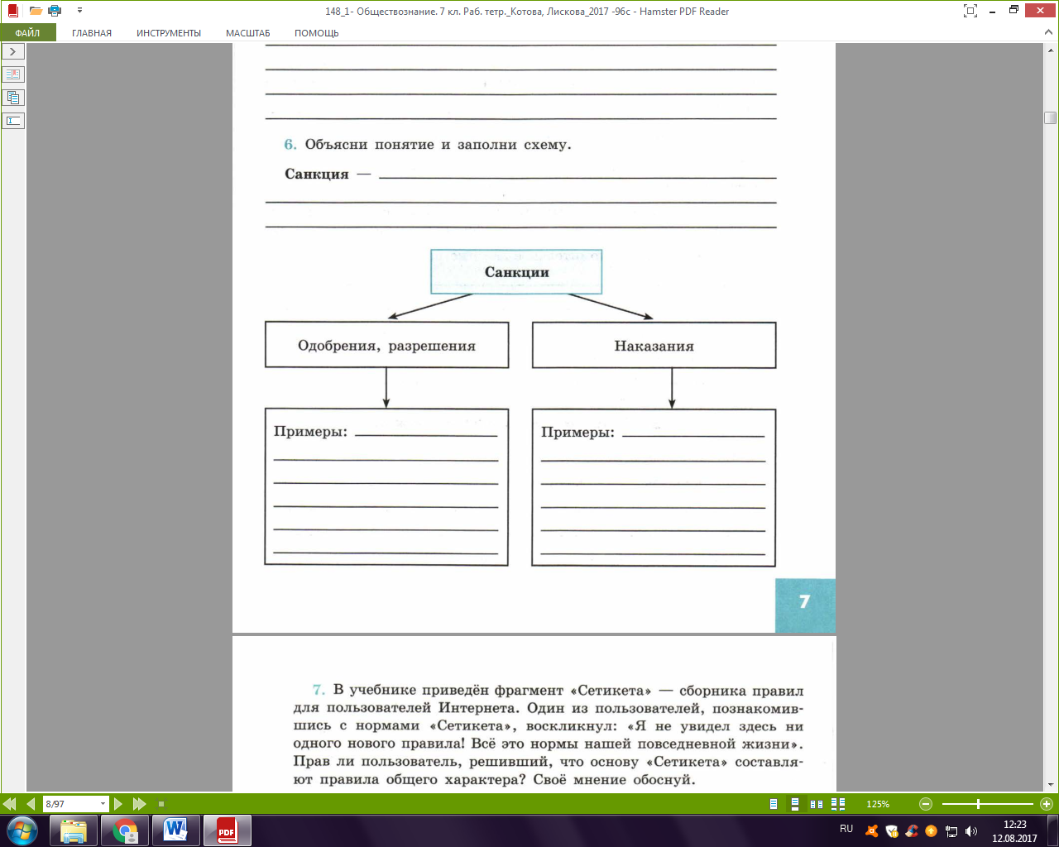
Задание 11. В учебнике приведен фрагмент «Сетикета» - сборника правил для пользователей Интернета. Один из пользователей, познакомившись с нормами «Сетикета», воскликнул: «Я не увидел здесь ни одного нового правила! Все это нормы нашей повседневной жизни». Прав ли пользователь, решивший, что основу «Сетикета» составляют правила общего характера? Свое мнение обоснуй.
Какие правила «Сетикета» актуальны только для пользователей Сети? Выпиши их.
Задание 12. Объясни своими словами смысл высказывания итальянского писателя А. Мандзони (1785 – 1873) «Действовать без правил – самое трудное и самое утомительное занятие на этом свете».
Задание 13. Выбери правильный ответ.
Принцип: «Спешите делать добро», является
- Законом науки; 2) правилом этикета; 3) правовой нормой; 4) предписанием морали

§ 2. Права и обязанности граждан
Задание 1. Сословия – это социальные группы, которые характеризуются передаваемыми по наследству правами и обязанностями, закрепленными обычаем или законом. Вспомни материал по истории России, посмотри в учебнике истории и заполни таблицу.
Сословие | Права | Обязанности
Дворянство
Духовенство
крестьянство
Задание 2. Объясни понятия
А) Права человека и гражданина
Б) Обязанности граждан
В) Объясни, в чем проявляется естественный характер прав человека
Задание 3. Пользуясь текстом учебника и Конституцией РФ, заполни кластер.
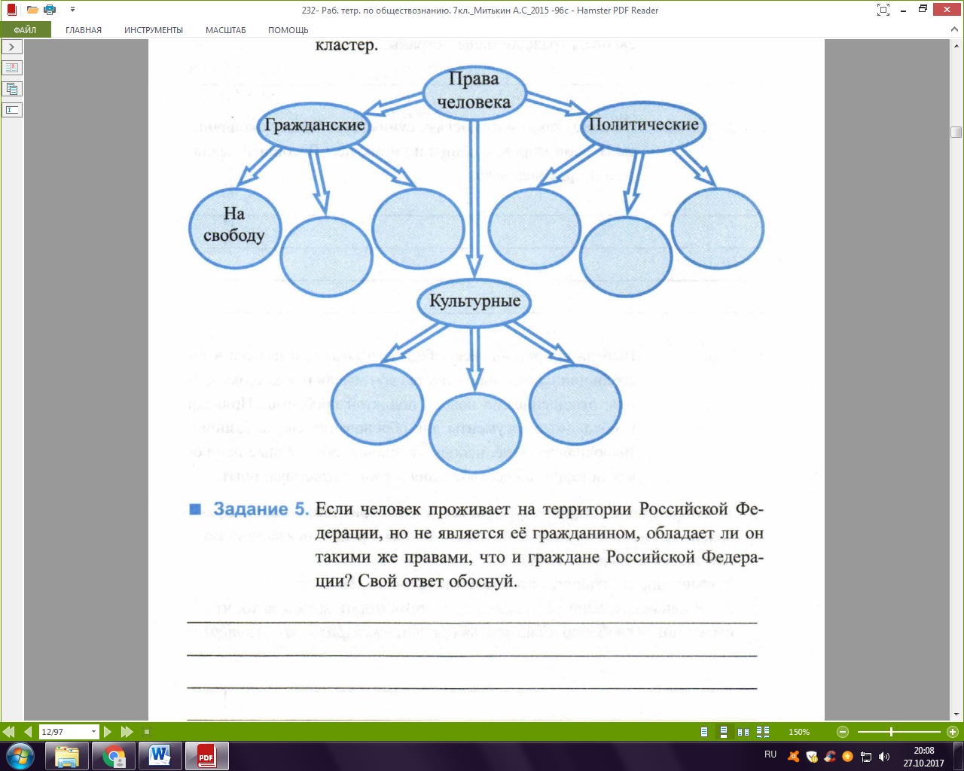
Задание 4. Выбери правильный ответ.
Всеобщая декларация прав человека была принята в 1948 году
- Советом безопасности ООН
- Генеральной Ассамблеей ООН
- Советом безопасности стран Европы
- ЮНЕСКО
Задание 4. Верны ли следующие суждения о правах ребенка?
А. Права ребенка защищаются особой конвенцией.
Б. Существует право ребенка давать согласие на изменение своего имени и фамилии.
1) верно только А; 2) верно только Б; 3) верны оба суждения; 4) оба суждения неверны
Задание 5. Закончи предложение
Всеобщая декларация прав человека была принята генеральной Ассамблеей ООН 10 декабря 1948 года. Значение этого документа состоит в том, что__________________________________________________________________________________________________________________________________________________
Задание 6. Напиши, название документа который закрепляет свободы граждан в нашей страны.
Задание 7. Напиши, какая взаимосвязь существует между окончанием Второй мировой войны и принятием всеобщей декларации прав человека.
Задание 8. Соотнеси характеристики прав человека и их определения: к каждой позиции, данной в первом столбике, подбери соответствующую из второго столбца.
Характеристики | Определения
А) всеобщий характер | 1) каждый человек обладает всеобщей совокупностью прав. Нельзя пользоваться одними правами и быть лишенными других.
Б) неотчуждаемый характер | 2) все люди рождаются свободными и равными в своем достоинстве и в правах
В) неделимый характер | 3) права человека неотделимы от самого человека

Задание 9. Установи соответствие между понятиями и определениями.
Понятия | определения
А) гражданские права | 1) права, направленные на обеспечение духовного развития личности
Б) политические права | 2) права, обеспечивающие возможность участия граждан в политической жизни страны
В) культурные права | 3) вид прав человека, включающий самые основные, естественные и неотчуждаемые права, обеспечивающие его достойное существование (физическое, психологическое, моральное, духовное), позволяющие ощущать себя свободным в самой обыденной жизни.
Задание 10. Ивану 13 лет, Коле 15. Сравни правовой статус 13-летнего и 15-летнего подростка. Выбери и запиши в первую колонку таблицы порядковые номера черт сходства, а во вторую колонку – порядковые номера черт отличия.
- Быть заслушанным в ходе любого судебного разбирательства
- Возможность лично вносить вклады в кредитные учреждения и распоряжаться ими
- Право работать по трудовому договору с согласия одного из родителей
- Давать согласие на изменение своего имени и фамилии

